Руководство пользователя Hardload.

Программа позволяет копировать, выбранные из списка файлы в указанный каталог. Hardload является переносимой программой и не нуждается в установке.

Запускается программа двойным щелчком левой клавиши мыши (ЛКМ)или вызовом контекстного меню нажатием правой клавишей мыши (ПКМ) и последующим выбором пункта «Открыть».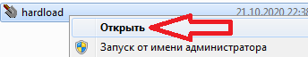

После запуска перед пользователем появляется рабочее окно программы:

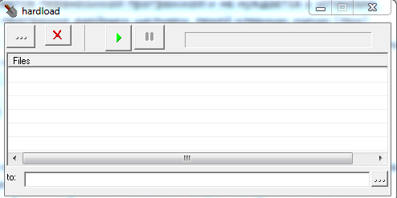

 - кнопка выбора копируемого файла.

 - кнопка удаления файла из поля выбора файлов.

 - запуск программы копирования файлов.

 - кнопка отмены копирования файлов.

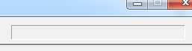 - поле подсказки, срабатывает при наведение курсора на кнопку.

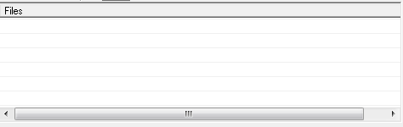 - поле для визуального контроля копируемых файлов.

 - поле для визуального контроля выбранного места для копирования файлов.

 - кнопка для выбора места для копирования файлов.

Закрытие программы можно осуществить несколькими способами:

1. Вызвать контекстное меню на логотипе программы  ПКМ и выбрать пункт .

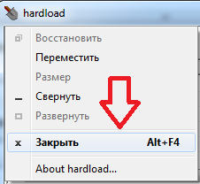

1. Нажать кнопку "крестик" ЛКМ на панели программы .

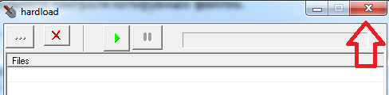

1. Сочетание клавиш Alt +F4 (удерживания клавишу Alt нажать F4).

Разработчики программы желают Вам продуктивного рабочего дня!